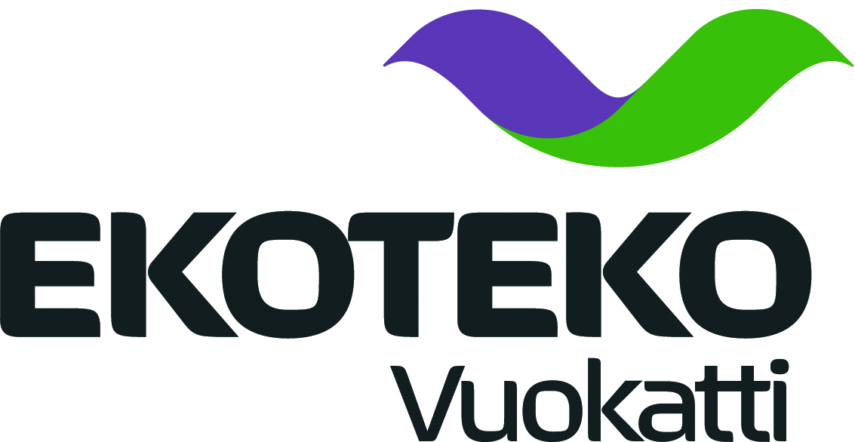

EKOTEKO VUOKATTI HANKKEEN LOPPUSEMINAARI

Paikka: Sokos Hotel Vuokatti, kokoustila Polanne
Aika: keskiviikkona 23.5.2012 klo 13:00

13:00 Avaussanat, NN, ELY -keskus

13:20 Hiilijalanjäljen laskenta Vuokatin matkailualueella, Juha Vanhanen, Gaia Consulting Oy

14:00 Yrityksen näkemys hankkeessa mukana olosta, Petri Heikkinen, Vuokatinmaa

14:20 Kahvit

14:35 Alueellisen energiatuotannon pilottihanke, Juha Vanhanen, Gaia Consulting Oy

15:00 VAAKA -hankkeen esittely, Katja Kangas, Metsäntutkimuslaitos

15:15 Ekoteko Vuokatti hankkeen yhteenveto, Anita Korhonen, Kainuun Etu Oy

15:30 Seminaari päättyy

